Муниципальное казенное общеобразовательное учреждение «Средняя школа с углубленным изучением отдельных предметов города Жирновска» муниципального Жирновского района Волгоградской области

Методическая разработка урока технологии 8 класс
«Приемы конструктивного моделирования плечевых изделий»
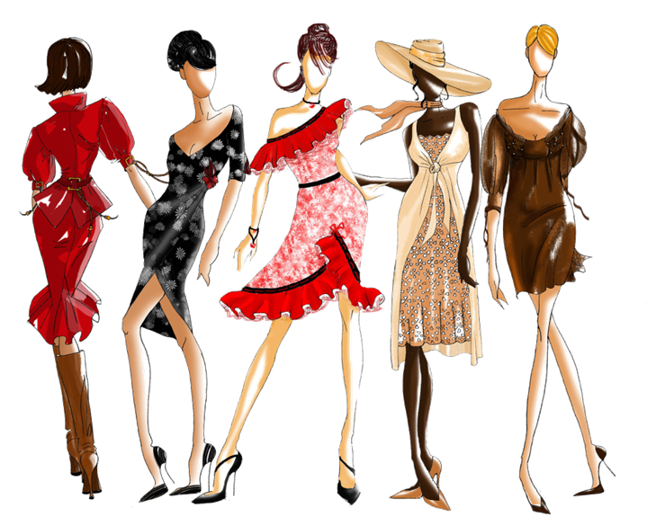

Прокопенко Валентина Васильевна, учитель технологии МКОУ «СШ с углубленным изучением отдельных предметов города Жирновска» Жирновского муниципального района Волгоградской области
sunjakina@mail.ru

Пояснительная записка

Жизнь за стенами школы показывает, что успешность любого человека определяться не сколько объемом знаний, сколько его мобильностью, умением самостоятельно получить новую информацию, умением переучиваться. Научить учиться, а именно усваивать и должным образом перерабатывать информацию – главный тезис деятельностного подхода к обучению. Внедрение учебных кейсов в практику российского образования в настоящее время является весьма актуальной задачей. Цель кейс-технологии - помочь каждому учащемуся определить собственный уникальный путь освоения знания, который ему более всего необходим.
В данной разработке представлена система кейс-технологии в соединении обучения и исследования на одном занятии. Учебный кейс позволит не только повторить пройденный материал, самостоятельно освоить темы пропущенных занятий, но и закрепить изученный материал, сокращая время на монотонное повторение изученного.
Кейсы по группам подготовлены с учетом уровневой подготовки учащихся: средний – «Обучающий кейс 1 уровня» и повышенный – «Обучающий кейс 2 уровня». Предлагаемая технология обучения основана на реальных жизненных ситуациях, что обогащает обучающихся фактическим материалом, развивает интеллект, творческие способности, образное мышление, учит из множества решений находить самое рациональное и оригинальное.
Роль учителя в занятии - консультант, помощник.

Технологическая карта урока
Тема урока – «Приемы конструктивного моделирования плечевых изделий»
Вид урока – урок - исследование с элементами кейс-технологии
Тип урока – комбинированный.
Форма организации обучения: групповая, фронтальная.
Цели:
Образовательные: обобщение и систематизация знаний о приемах конструктивного моделирования швейных изделий; формирование у обучающихся умений применять приемы моделирования в зависимости от назначения на практике.
Развивающие: способствовать развитию внимания и критического мышления, групповой работы с информацией.
Воспитательные: пробудить интерес к самостоятельному проведению исследования; развивать коммуникативные умения работы в группе.

Задачи:
- показать особенности приемов и методов моделирования плечевой одежды;
- учить выбору метода и приема моделирования в зависимости от вида модели;
- развивать познавательный интерес и творческие способности, умения учебного труда (наблюдать, запоминать,
планировать, осуществлять самоконтроль), устную речь при выступлениях;
- способствовать приобретению навыков самостоятельного проведения исследования, способности обобщать и
систематизировать полученные результаты.
Методическое обеспечение:
-приемы и методы организации учебно-воспитательного процесса: по способу организации занятия - словесный, наглядный, практический; по уровню деятельности - частично - поисковый; по форме организации деятельности - коллективно - групповой; приемы – диалог, работа с профессиональными терминами, работа с обучающим кейсом, учебной презентацией, технической литературой, исследовательская работа, работа с эскизами;
-дидактический материал: кейс «Приемы конструктивного моделирования плечевых изделий» (группы по уровням); содержание кейса: алгоритм работы с заданием; эскизы моделей одежды; алгоритм анализа модели; шаблоны для экспериментирования; алгоритм проведения исследования; форма отчета для групп; физкультминутка.
Ссылка на методическую разработку: Приемы конструктивного моделирования плечевых изделий /

Этапы урока | Деятельность учителя | Деятельность учеников | Формируемые УУД и предметные действия
- Организационный  Цель – создать условия для мотивации внутренней потребности включения в учебный процесс | Проверяет готовность детей к уроку.  Предлагает выбрать  ответственного за работу группы. | Контролируют готовность к уроку.  Выбирают ответственного за работу группы. | Личностные:  самоорганизация, проявление эмоционального отношения в учебно-познавательной деятельности
- Мотивоционно- целевой. Актуализация знаний  Цель – организовать актуализацию изученных способов действий, для самостоятельного извлечения знаний  Целеполагание  Цель – зафиксировать причину затруднения у учащихся сформулировать и согласовывать цели урока, организовать уточнение и согласование темы урока | Слайд 2-7 Предлагает ответить на вопросы: основные линии в одежде; соответствие определения и обозначения;  типы фигур и силуэтов одежды;  опорные точки и линии одежды;  классифицировать одежду.  Слайд 8-9 Объясняет группам правила работы с учебным кейсом. Предлагает группам познакомиться с заданием кейса  - Как мы сможем обозначить цели для изучения этой темы?  Редактирует, поправляет, формулирует тему урока. | Включаются в деловой ритм урока  Высказывают различные варианты. Осуществляют взаимоконтроль в группе.  Знакомятся с правилами работы с обучающими кейсами.  Кейс для 1 группы.pptx /  Кейс для 2 группы.pptx  Выдвигают предположения о теме урока.  Называют тему урока, обозначают цели. Приемы конструктивного моделирования плечевых изделий / | Личностные:  умение слушать в соответствии с целевой установкой, дополнять, уточнять  Регулятивные:  умение регулировать свои действия, взаимодействовать в группе  Познавательные: умения использовать речевые средства для передачи своего мнения  Коммуникативные:  умения слушать, вести диалог в соответствии с целями и задачами общения
- Физкультминутка | Слайд 10 Предлагает сменить вид деятельности для сохранения лучшей работоспособности. | Выполняют физические упражнения.  физкультминутка | Личностные: умения применять в жизненных ситуациях и учебном процессе способы снятия напряжения
- Поисково- исследовательский Цель – зафиксировать алгоритм выполнения работы в группах по самостоятельному извлечению новых знаний, организовать усвоение учащимися нового материала по предложенным источникам информации, проверить умения учащихся работать по алгоритму, организовать самостоятельную работу учащихся, организовать выявление и исправление допущенных ошибок. | Слайды 11-21  Предлагает определенный алгоритм работы с заданием кейса. Объясняет правила работы в группах, проведения исследования, способы самостоятельного извлечения знаний с помощью учебной презентации, технической литературы и дидактического материала.  Предлагает по окончании основной части исследований заполнить «Форму отчета работы группы».  Осуществляет: индивидуальный контроль; выборочный контроль. | Знакомятся с правилами проведения исследования, способами самостоятельного извлечения знаний помощью учебной презентации, технической литературы и дидактического материала.  Изучают таблицу, запоминают правила заполнения.  Отвечают на вопросы, решают проблему, комментируют свой выбор.  Приемы конструктивного моделирования плечевых изделий / | Регулятивные: формировать умения оценивать учебные действия в соответствии с поставленной задачей  Познавательные:  извлекать необходимую информацию из учебной презентации; структурировать знания; овладение навыками проведения практических работ исследовательского характера  Коммуникативные:  Формировать умения вступать в диалог, с достаточной полнотой и точностью выражать свои мысли, учитывать позицию собеседника, осуществлять сотрудничество.  Личностные: формирование умения применения на практике полученных знаний и последующее повторение.
- Рефлексивно- оценочный этап: Контроль, проверка и самопроверка знаний Цель - организовать фиксацию степени соответствия результатов деятельности на уроке и поставленной цели Диагностика результатов урока  Цель - организовать проведение самооценки, взаимооценки деятельности на уроке, по результатам анализа работы зафиксировать направление будущей деятельности | Побуждает к высказыванию своего мнения.Подводит обучающихся к выводу о решении проблемных ситуаций в процессе обсуждений в группе. Слайды 22-23 Акцентирует внимание на конечных результатах учебной деятельности обучающихся на занятии. Предлагает оценить деятельность учащихся группы при проверке знаний, степень участия в команде, работы на уроке.  Оценка работы групп.  Предлагает заполнить лестницу личных достижений, используя рефлексию по группам «Все в твоих руках», «Пирамида успеха». | Формулируют конечный результат своей работы на занятии.  Демонстрируют результат проделанной работы.  Отвечают на вопросы, осуществляют взаимопроверку, определяют ошибки, объясняют их.  Оцениваю работу группы, членов группы в отдельности  Приемы конструктивного моделирования плечевых изделий /  Заполняют лестницу личных достижений, используя рефлексию по группам «Все в твоих руках», «Пирамида успеха» | Познавательные: выявлять допущенные ошибки и обосновывать способы их исправления обосновывать, формирование умения осуществлять познавательную и личностную рефлексию  Личностные: умение провести самооценку и организовать взаимооценку  Коммуникативные:  вступать в диалог, с достаточной полнотой и точностью выражать свои мысли.

Приложения:
- Физкультминутка «Основные линии» с музыкой: физкультминутка
- Презентация «Обучающий кейс 1 уровня»: Кейс для 1 группы.pptx
- Презентация «Обучающий кейс 2 уровня»: Кейс для 2 группы.pptx
- Содержание учебного кейса: «Алгоритм работы с заданием»; «Анализ модели швейного изделия»; «Алгоритм
проведения исследования»; «Шаблоны для экспериментальной работы»; «Отчет о работе группы»; «Рефлексия»: Приемы конструктивного моделирования плечевых изделий

Основные источники информации:
- Иванова О.А., Цегельная Н.В., Дементьева О.М. Использование кейс-метода в образовательном процессе // Школа и
производство. – 2011. – № 8. – С. 3-–8.
- Каунов А.М., Амерханова А.А. Применение кейс-метода в технологическом образовании // Школа и производство. –
2011. № 8. – С. 8–10.
- Медведева, Т.В. Художественное конструирование одежды: учебное пособие. – М.: ФОРУМ: ИНФРА-М, 2003. – 480 с.
- Рачинская, Е.Н. Моделирование и художественное оформление одежды. – Ростов н/Дону: Феникс, 2002. – 608 с.
- Сорины Сестры. Презентация внешности, или фигура в одежде и без.– М.: Издательство «Гном и Д», 2001. – 224 с.

